**POST (Membuat Data / Mengirim Data Aksi)**

* **Fungsi:** Metode ini paling sering digunakan untuk **membuat** sumber daya (resource) baru atau **mengirimkan data untuk memicu suatu aksi** di server.
* **Keterangan Pengembangan:** Dalam pengujian (/auth/login), **POST** digunakan untuk operasi **CREATE/ACTION**. Pengguna mengirimkan *credential* (email dan password) dan server merespons dengan **membuat** *access token* baru, yang secara efektif memulai sesi pengguna.

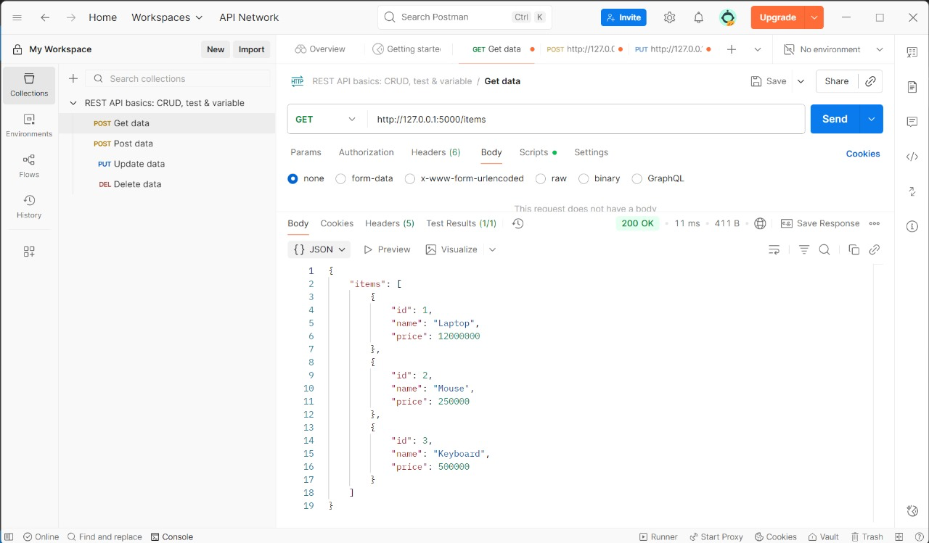

**GET (Mengambil Data)**

* **Fungsi:** Metode ini digunakan untuk **membaca atau mengambil** data dari server.
* **Keterangan Pengembangan:** Dalam pengujian (/items), **GET** berperan sebagai operasi **READ** (Baca) dalam CRUD. *Request* ini tidak mengirimkan *body* data dan hanya bertujuan untuk mendapatkan informasi, dalam hal ini, daftar lengkap produk (Laptop, Mouse, Keyboard) yang tersimpan di server.

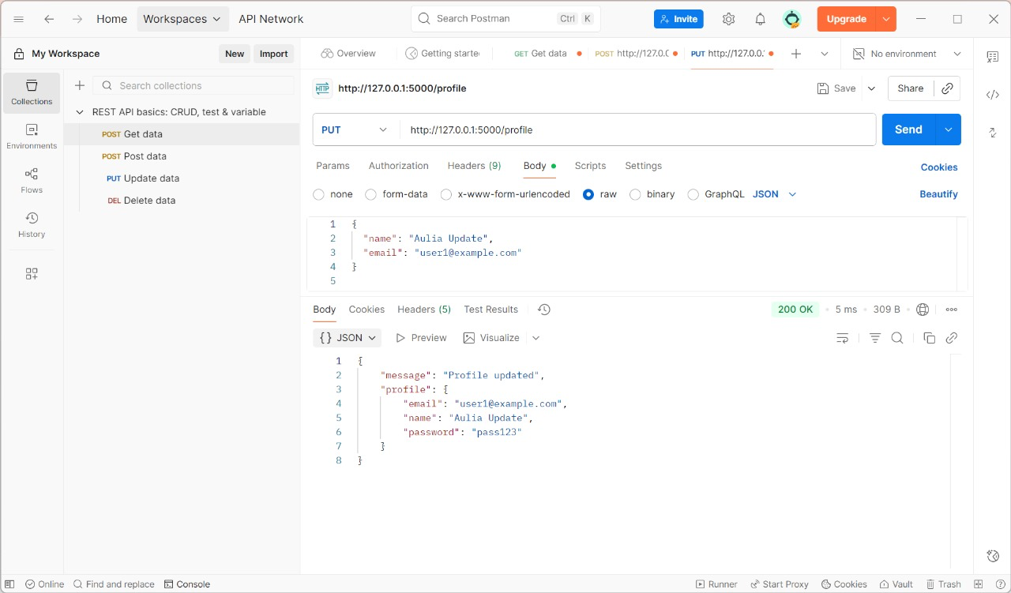

**PUT (Memperbarui Data)**

* **Fungsi:** Metode ini digunakan untuk **memperbarui** data sumber daya yang sudah ada secara keseluruhan.
* **Keterangan Pengembangan:** Dalam pengujian (/profile), **PUT** berperan sebagai operasi **UPDATE** (Perbarui). Data JSON yang dikirimkan ke *endpoint* /profile bertujuan untuk **mengganti** atau memperbarui informasi profil pengguna yang sudah ada di database, seperti nama dan email, yang kemudian dikonfirmasi oleh server dengan kode sukses **200 OK**.